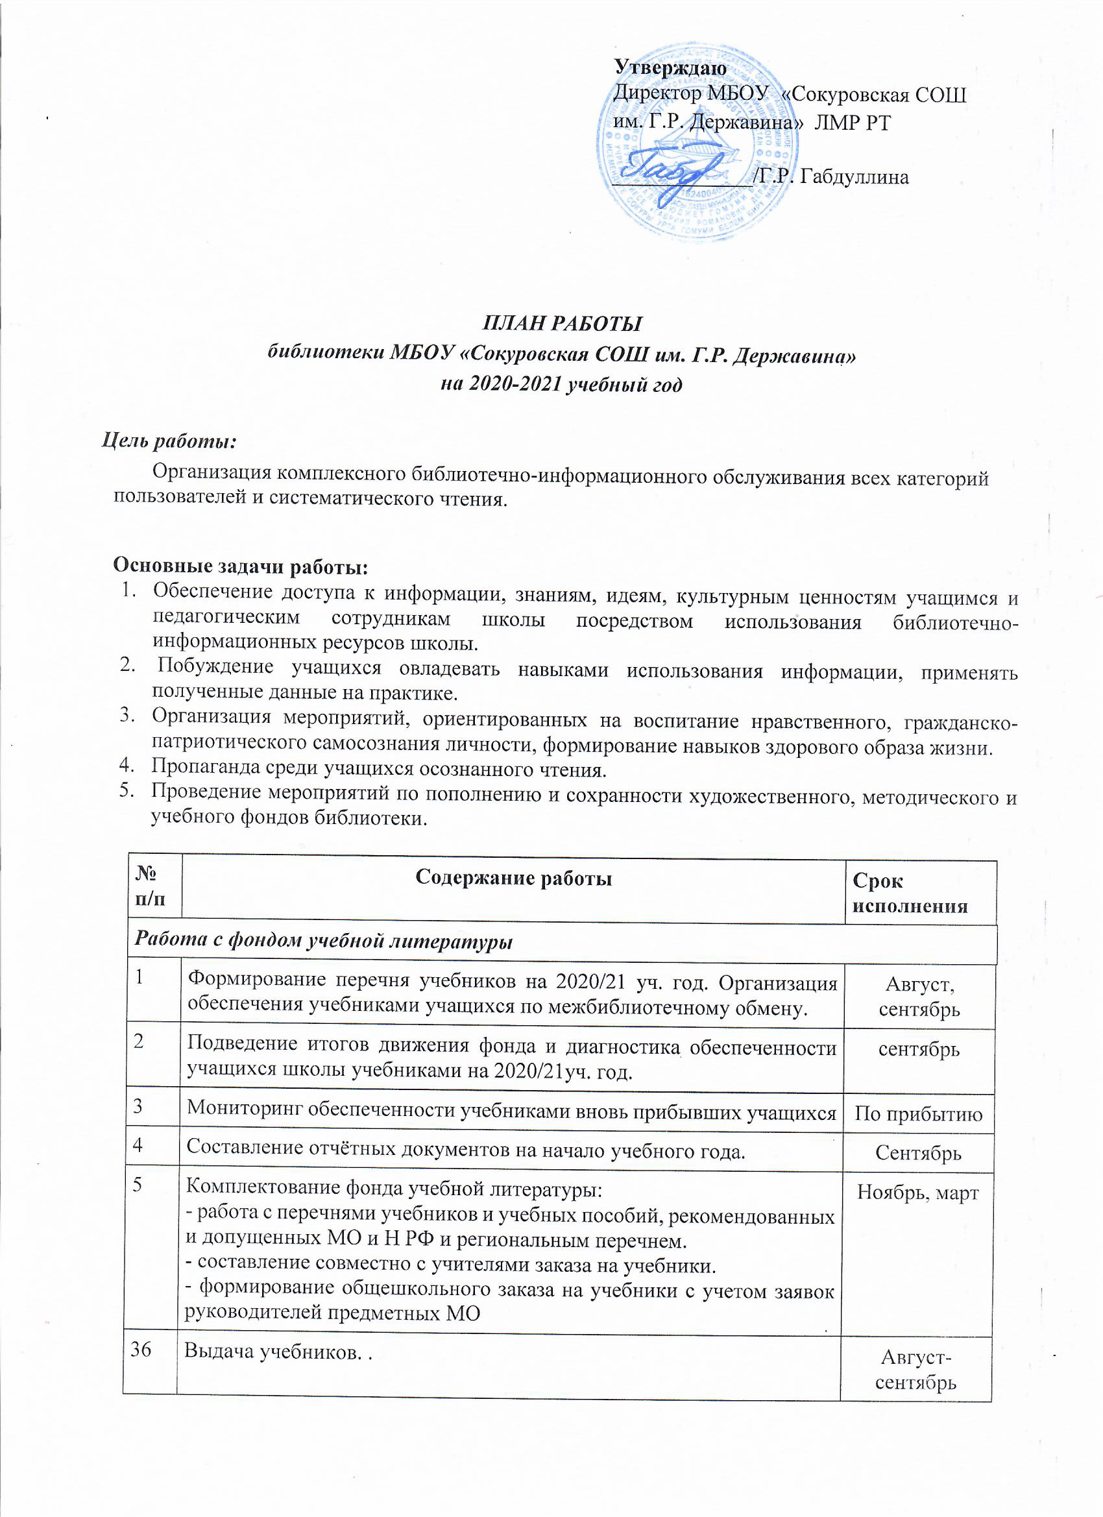

ПЛАН РАБОТЫ
библиотеки МБОУ «Сокуровская СОШ им. Г.Р. Державина»
на 2020-2021 учебный год

Цель работы:
Организация комплексного библиотечно-информационного обслуживания всех категорий пользователей и систематического чтения.

Основные задачи работы:
- Обеспечение доступа к информации, знаниям, идеям, культурным ценностям учащимся и педагогическим сотрудникам школы посредством использования библиотечно-информационных ресурсов школы.
- Побуждение учащихся овладевать навыками использования информации, применять полученные данные на практике.
- Организация мероприятий, ориентированных на воспитание нравственного, гражданско-патриотического самосознания личности, формирование навыков здорового образа жизни.
- Пропаганда среди учащихся осознанного чтения.
- Проведение мероприятий по пополнению и сохранности художественного, методического и учебного фондов библиотеки.

№ п/п |  | Содержание работы |  | Срок исполнения
Работа с фондом учебной литературы
1 |  | Формирование перечня учебников на 2020/21 уч. год. Организация обеспечения учебниками учащихся по межбиблиотечному обмену. |  | Август, сентябрь
2 |  | Подведение итогов движения фонда и диагностика обеспеченности учащихся школы учебниками на 2020/21уч. год. |  | сентябрь
3 |  | Мониторинг обеспеченности учебниками вновь прибывших учащихся |  | По прибытию
4 |  | Составление отчётных документов на начало учебного года. |  | Сентябрь
5 |  | Комплектование фонда учебной литературы:  - работа с перечнями учебников и учебных пособий, рекомендованных и допущенных МО и Н РФ и региональным перечнем.  - составление совместно с учителями заказа на учебники.  - формирование общешкольного заказа на учебники с учетом заявок руководителей предметных МО |  | Ноябрь, март
36 |  | Выдача учебников. . |  | Август- сентябрь
7 |  | Прием учебников |  | Май, июнь
8 |  | Приём, техническая обработка новых учебных изданий.  - оформление накладных;  - запись в КСУ;  - штемпелевание;  - запись в картотеку учебников;  - занесение в ЭФУЛ |  | По мере поступления
9 |  | Информирование учителей и учащихся о новых поступлениях учебников и другой литературы и периодических изданий. |  | По мере поступления
10 |  | Списание учебников с учётом ветхости и смены программ. |  | Декабрь
11 |  | Проведение работы по сохранности учебного фонда (ремонт учебников учениками; рейды по классам «Учебнику – долгую жизнь!» |  | Сентябрь-май
12 |  | Работа с резервным фондом учебников: размещение на хранение |  | В течение года
Работа с фондом художественной литературы
1 |  | Своевременное проведение обработки и регистрации поступившей литературы. |  | В течение года, по мере поступления
2 |  | Обеспечение свободного доступа в библиотеке к художественному фонду |  | В течение года
3 |  | Выдача литературы читателям по разовому требованию с абонемента. |  | В течение года
4 |  | Контроль своевременного возврата выданных изданий в фонд библиотеки. |  | В течение года
5 |  | Мелкий ремонт художественной литературы с привлечением учащихся. |  | Раз в четверть
6 |  | Оформление новых разделителей: полочные по алфавиту; классика с портретами писателей. |  | В течение года
7 |  | Периодическое списание фонда с учётом ветхости и морального износа. |  | В течение года
8 |  | Инвентаризация библиотечного фонда. |  | В течение года
Комплектование фонда периодики
1 |  | Оформление подписки на 1-е и 2-е полугодия 2021г. |  | Декабрь, июнь
2 |  | Оформление поступивших в библиотеку периодических изданий. |  | По мере поступления
Справочно-библиографическая работа
1 | Пополнение и редактирование действующих картотек |  |  | постоянно
2 | Индивидуальные беседы с читателями |  |  | постоянно
3 | Ведение картотеки периодических изданий. |  |  | постоянно
4 | Замена разделителей в алфавитном и систематическом каталогах. |  |  | постоянно
5 | Обновление страницы библиотеки на сайте школы |  |  | постоянно
Работа с читателями и пользователями библиотеки
Работа с учащимися школы
1 | Обслуживание учащихся на абонементе. |  | постоянно
2 | Просмотр читательских формуляров с целью выявления задолженностей по возврату литературы. |  | Сентябрь, апрель
3 | Ознакомление новых читателей с правилами поведения в библиотеке. |  | По необходимости
4 | Проведение библиотечных уроков. |  | 1 раз в полугодие
5 | Организация экскурсии в библиотеку для учащихся 1 класса. |  | ноябрь
Работа с педагогическим коллективом
1 | Информирование учителей о новинках учебной и методической литературы, периодических изданий. |  | По мере поступления
2 | Оказание консультативной помощи в поиске информации и подборе литературы для проведения воспитательных мероприятий и предметных недель |  | По запросу
Массовая работа
Оформление книжных выставок к знаменательным и памятным датам
1 | 1 сентября – День знаний. Урок Мира |  | сентябрь
2 | За страницами учебника (выставка дополнительной литературы по предметам) |  | сентябрь
3 | Республиканский конкурс эссе и школьных проектов «Листая страницы истории школы…» |  | сентябрь – ноябрь
4 | 145 лет со дня рождения русского писателя Александра Ивановича Куприна (1870-1938) |  | 7 сентября
5 | 100 лет со дня рождения Джанни Родари (1920-1980), |  | 23 октября
6 | Республиканский конкурс «Читающая мама – читающая страна» |  | Октябрь
7 | Всемирный день животных — Информационный стенд. Выставка книг авторов (Бианки, Пришвин и др.) |  | 4 октября
8 | 125-летие со дня рождения великого русского поэта Сергея Александровича Есенина (3 октября) |  | 3 октября
9 | Всероссийский урок, посвященный жизни и творчеству И.С.Тургенева |  | 26-29 октября
10 | День словаря |  | 22 ноября
11 | День матери — Информационный стенд. |  | 25 ноября
12 | 140 лет со дня рождения Александра Александровича Блока (1880-1921) |  | 28 ноября
13 | 105 лет со дня рождения Константина (Кирилла) Михайловича Симонова (1915- 1979), |  | 28 ноября
14 | 115лет со дня рождения Гавриила Николаевича Троепольского (1905-1995), писателя. |  | 29 ноября
15 | 185 лет со дня рождения Марка Твена (Сэмюэла Ленгхорна Клеменса, 1835-1910), американского писателя |  | 30 ноября
16 | 155 лет со дня рождения Джозефа Редьярда Киплинга (1865-1936), английского писателя |  | 30 ноября
17 | День Конституции РФ — Информационный стенд. |  | 12 декабря
18 | - 145 лет со дня рождения американского писателя Джека Лондона |  | 22 января
19 | - 195 лет со дня рождения русского писателя, публициста, критика М. Е. Салтыкова-Щедрина |  | 27 января
20 | - 115 лет со дня рождения татарского поэта Мусы Джалиля |  | 15 февраля
21 | - 190 лет со дня рождения русского писателя Николая Семеновича Лескова (1831-1895). |  | 16 февраля
22 | - 115 лет со дня рождения русской поэтессы Агнии Львовны Барто (1906-1981 |  | 17 февраля
23 | День защитника Отечества — Информационный стенд. |  | 23 февраля
24 | Международный женский день — Выставка произведений на тему «Великие женщины» |  | 8 марта
25 | Книжкина неделя. Неделя детской и юношеской книги |  | Апрель
26 | День космонавтики Гагаринский урок «Космос – это мы» |  | 12 апреля
27 | День Победы в Великой Отечественной войне 1941-1945 гг. Выставка художественных произведений о ВОВ |  | 9 мая
28 | - 130 лет со дня рождения русского писателя, драматурга Михаила Афанасьевича Булгакова (1891-1940). |  | 15 мая
Внеклассные мероприятия
1 | Акция «Подари книге вторую жизнь!» |  | сентябрь
2 | Игра «Путешествие в страну сказок» 1-е классы |  | октябрь
3 | Игра «По сказочным тропинкам» 2-е классы |  | ноябрь
4 | Игра «Что-то? Где-то? Когда-то?» 3 класс |  | декабрь
5 | Экскурсия в библиотеку «Путешествие с героями книг» 4 –е классы |  | март
6 | Литературные минутки «Почитай!» 1-4 классы |  | В течение года
7 | Викторина «Басни дедушки Крылова» 5-е классы |  | январь
8 | Час чтения «Военное детство» 7 класс |  | апрель
9 | Беседа «Книги юности наших родителей» 8-9 класс |  | февраль
10 | Выставка – викторина « Край, в котором я живу» 4-8 классы |  | май
11 | Публичное чтение стихов на родном языке «Сто народов – сто языков» 1-10 классы |  | декабрь
Профессиональное развитие педагога-библиотекаря
1 | Изучение специальной литературы |  | постоянно
2 | Участие в семинарах педагогов-библиотекарей, вебинарах |  | По плану РМО, постоянно
3 | Взаимодействие с другими библиотеками |  | По необходимости
4 | Анализ работы за год и планирование дальнейшей работы. |  | июнь

Педагог-библиотекарь: С.А. Валиуллина

